**2018英語暨餐旅文化體驗營**

1. 活動目的：本活動旨在幫助高中/職學生對餐旅文化暨英文的了解，以協助未來有意踏入相關產業的學生接觸相關知識。
2. 活動內容：活動課程包含航空英文、餐酒飲搭配藝術及參觀高雄國際機場，另外含有結合RPG的遊戲活動，以增進學員對英文暨餐旅文化的認識。
3. 活動日期：107/07/04～107/07/06
4. 活動地點：國立高雄餐旅大學
5. 活動對象：全國高中/職學生（限50名）
6. 報名時間：自本日起至107/06/04
7. 報名費用：3,500元
8. 主辦單位：國立高雄餐旅大學應用英語系
9. 報名方法：先填寫線上報名表單(<https://goo.gl/forms/mDSsTxPw1i9Qykrx2>)後，會再截止報名後三天公布錄取名單，屆時會請錄取學員確認簡訊並列印家長同意書。
10. 交通資訊 : 自行開車至高餐。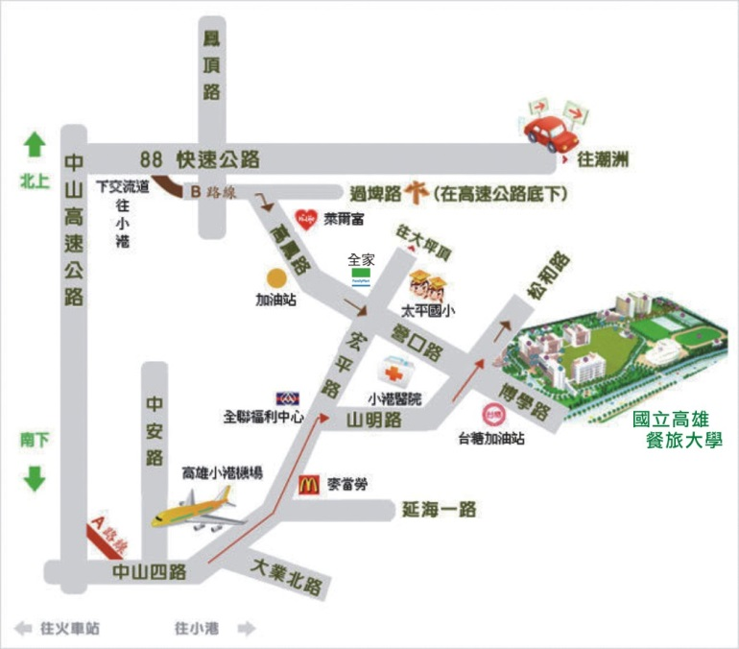

搭乘台鐵至高雄火車站下車→轉搭捷運(往小港方向)在小港站(4號出口)下車→搭乘紅1公車即可抵達本校。

搭乘高鐵至左營高雄站下車→轉搭捷運(往小港方向)在小港站(4號出口)下車→)搭乘紅1公車即可抵達本校。

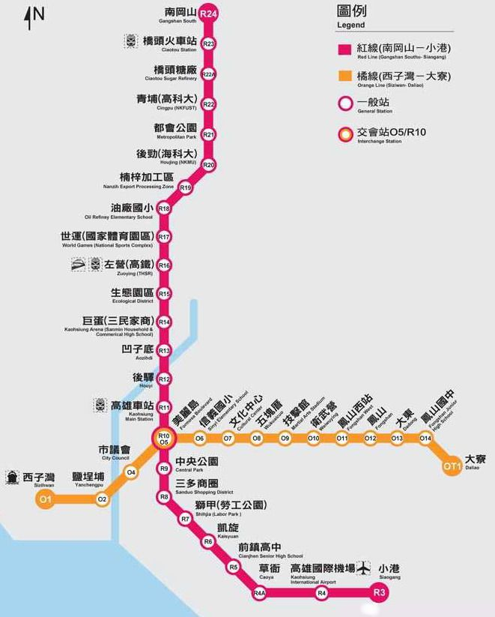

10. 注意事項 :

請攜帶個人隨身藥品及個人證件、IC健保卡、環保杯、碗等等,不要帶貴重物品及太多錢在身上。

本營隊不提供牙刷、牙膏、沐浴乳及洗髮乳，其他個人用品如:洗面乳、吹風機、毛巾、衛生紙、衣物、 防曬用品等請自行攜帶。

因宿舍不提供寢具，請各位學員自行攜帶如睡袋等寢具。

由於高雄天氣炎熱，因此建議學員們多帶衣物，可更換。

如有更新一切依Facebook粉絲團公佈為主，請密切注意，粉絲團名稱:「2018 高雄餐旅大學 英語暨餐旅文化體驗營」，網址<https://www.facebook.com/aecampnkuht/>，或是追蹤Instagram帳號: aecamp_nkuht。